Участники ЕГЭ и правила поведения во время экзамена

1.Участники ЕГЭ для сдачи экзаменов в досрочный, основной и дополнительный периоды (в т.ч. с ограниченными возможностями здоровья - ОВЗ).

В соответствии с приказом Министерства образования и науки Российской Федерации от 28.11.2008 №362 «Об утверждении положения о формах и порядке проведения государственной (итоговой) аттестации обучающихся, освоивших основные общеобразовательные программы среднего (полного) общего образования (в ред. приказа Минобрнауки РФ от 30.01.2009 №16), приказом Министерства образования и науки Российской Федерации от 11.10.2011 №2451 «Об утверждении Порядка проведения единого государственного экзамена» (зарегистрирован в Минюст России
от 31.01. 2012 N 23065):
Участниками ЕГЭ являются:
- Выпускники, освоившие основные общеобразовательные программы среднего (полного) общего образования и допущенные в установленном порядке к государственной (итоговой) аттестации.Выпускники с ограниченными возможностями здоровья вправе сдать ЕГЭ на добровольной основе.
К государственной (итоговой) аттестации допускаются выпускники образовательных учреждений, имеющие годовые отметки по всем общеобразовательным предметам учебного плана за X, XI (XII) классы не ниже удовлетворительных.
Решение о допуске к государственной (итоговой) аттестации принимается педагогическим советом образовательного учреждения и оформляется приказом не позднее 25 мая текущего года.
Для участия в ЕГЭ выпускники (в том числе с ограниченными возможностями здоровья) не позднее1 марта подают заявление в школу на сдачу ЕГЭ с указанием перечня общеобразовательных предметов, по которым планируют сдавать ЕГЭ в текущем году.
Лица, освоившие основные общеобразовательные программысреднего (полного) общего образования в форме семейного образования или самообразования.
Заявление на участие в государственной (итоговой) аттестации подается в аккредитованное образовательное учреждение, реализующее основные общеобразовательные программы, не позднее чем за три месяца до начала ее проведения (т.е. до 1 марта 2013 года).
Решение о допуске вышеуказанных лиц к государственной (итоговой) аттестации принимается при условии получения ими отметок не ниже удовлетворительных на промежуточной аттестации, проводимой образовательным учреждением, в которое они подали заявление, по всем общеобразовательным предметам инвариантной части учебного плана образовательного учреждения.

Сроки и единое расписание проведения ЕГЭ, а также государственного выпускного экзамена по русскому языку и математике ежегодно определяются Рособрнадзором.
Досрочный период сдачи ЕГЭ:
Государственная (итоговая) аттестация выпускников может проводиться досрочно, но не ранее 20 апреля текущего года для:
- выпускников вечерних (сменных) общеобразовательных учреждений, призываемых на военную службу;
- выпускников, выезжающих на российские или международные спортивные соревнования, конкурсы, смотры, олимпиады и тренировочные сборы;
- выпускников, выезжающих на постоянное место жительства или для продолжения обучения в иностранное государство;
- выпускников, направляемых по медицинским показаниям в лечебно-профилактические и иные учреждения для проведения лечебно-оздоровительных и реабилитационных мероприятий в период проведения государственной (итоговой) аттестации.
Основной период сдачи ЕГЭ (период проведения государственной (итоговой) аттестации выпускников текущего года):
Выпускники, подавшие заявление на сдачу ЕГЭ до 1 марта, сдают ЕГЭ в период проведения государственной (итоговой) аттестации выпускников текущего года.
Государственная (итоговая) аттестация начинается не ранее 25 мая текущего года.

Дополнительный период сдачи ЕГЭ

Для выпускников, пропустивших государственную (итоговую) аттестацию по уважительным причинам, предусматриваются дополнительные сроки проведения государственной (итоговой) аттестации.
Дополнительные сроки проведения государственной (итоговой) аттестации в форме ЕГЭ устанавливаются Рособрнадзором, а в форме государственного выпускного экзамена - органами исполнительной власти субъектов Российской Федерации, осуществляющими управление в сфере образования.

Расписание экзаменов государственной (итоговой) аттестации должно быть составлено таким образом, чтобы интервал между ними для каждого выпускника составлял, как правило, не менее двух дней(за исключением экзаменов, проводимых в дополнительные сроки).
По решению ГЭК (ФЭК) повторно допускаются к сдаче ЕГЭв текущем году по соответствующему общеобразовательному предмету следующие участники ЕГЭ:
- выпускники текущего года, получившие на государственной (итоговой) аттестации в форме ЕГЭ неудовлетворительный результат по русскому языку или математике;
- не сдававшие ЕГЭ по уважительным причинам (болезнь или иные обстоятельства, подтвержденные документально);
- не завершившие выполнение экзаменационной работы по уважительным причинам (болезнь или иные обстоятельства, подтвержденные документально).
- результаты ЕГЭ которых были отменены ГЭК (ФЭК) при удовлетворении конфликтной комиссией апелляции участника ЕГЭ о нарушении установленного порядка проведения ЕГЭ.
Если в случаях, установленных настоящим Порядком, участник ЕГЭ был удален с экзамена, то решение о возможности допуска его к повторной сдаче ЕГЭ по соответствующему общеобразовательному предмету принимается ГЭК (ФЭК) по результатам проверки факта удаления его с экзамена.
2. Правила поведения во время экзамена в форме ЕГЭ
В соответствии с приказом Министерства образования и науки Российской Федерации от 11.10.2011 №2451 «Об утверждении Порядка проведения единого государственного экзамена» (зарегистрирован в Минюст Россииот 31.01. 2012 N 23065), приказом департамента образования и науки Краснодарского края от 11.04.2012 №2169, утвердившего Порядок проведения инструктажа выпускников (поступающих) во время единого государственного экзамена в Краснодарском крае, приказом департамента образования и науки Краснодарского края от 11.04.2012 №2169«Об утверждении региональных нормативных документов и инструктивных материалов по проведению единого государственного экзамена в Краснодарском крае»:

Во время экзамена участники ЕГЭ должны соблюдать установленный порядок проведения ЕГЭ и следовать указаниям организаторов.
Во время экзамена участники ЕГЭне вправе общаться друг с другом, свободно перемещаться по аудитории и ППЭ, пользоваться справочными материалами.
Запрещается разговаривать, переходить на другие рабочие места, обмениваться экзаменационными материалами и предметами, скрывать экзаменационные материалы и их части при сдаче работы.
В ППЭ во время проведения экзаменов участникам ЕГЭ запрещается иметь при себе и (или) использовать во время проведения ЕГЭ мобильные телефоны, шпаргалки, иные средства связи и электронно-вычислительной техники (в том числе калькуляторы), за исключением случаев, установленных нормативными правовыми актами Российской Федерации.
Допускается использование дополнительных материалов на ЕГЭ по математике – линейка, не имеющая формул, по физике – непрограммируемый калькулятор, обеспечивающий выполнение всех арифметических действий, вычисление квадратного корня и тригонометрических функций (sin,cos, tg), и линейка, не имеющая формул, по химии– непрограммируемый калькулятор, по географии – линейка, не имеющая формул, непрограммируемый калькулятор и транспортир.
Разрешается задавать вопросы организаторам в аудитории только по процедуре проведения ЕГЭ.

Допускается выходить из аудитории по уважительной причине в сопровождении организатора, обеспечивающего порядок на этаже (все экзаменационные материалы остаются на рабочем месте).

Запрещается выполнение экзаменационной работы по истечении времени, отводимого на её выполнение.

Сдача экзаменационных материалов осуществляется лично выпускником ответственному организатору в аудитории в порядке очереди.

Разрешается присутствие выпускника при упаковке экзаменационных материалов.

Если участник ЕГЭ по объективным причинам не может завершить выполнение экзаменационной работы, то он может досрочно покинуть аудиторию(пункт 38 раздела V приказа Министерства образования и науки Российской Федерации от 11.10.2011 №2451 «Об утверждении Порядка проведения единого государственного экзамена» (зарегистрирован в Минюст России от 31.01.2012 №23065);
Участники ЕГЭ, досрочно завершившие выполнение экзаменационной работы, могут сдать ее организаторам и покинуть ППЭ, не дожидаясь завершения окончания экзамена(пункт 40 раздела Vприказа Министерства образования и науки Российской Федерации от 11.10.2011 №2451 «Об утверждении Порядка проведения единого государственного экзамена» (зарегистрирован в Минюст России от 31.01.2012 №23065).
При нарушении выпускником (поступающим) правил поведения или отказе в их выполнении, выпускник (поступающий) будет удалѐн с экзамена ответственным организатором в аудитории. Решение о повторной сдаче экзамена принимает государственная экзаменационная комиссия (ГЭК).

3. Удаление с экзамена в форме ЕГЭ (запрет на наличие и использование мобильных телефонов, справочных материалов).

В соответствии с приказом Министерства образования и науки Российской Федерации от 11.10.2011 №2451 «Об утверждении Порядка проведения единого государственного экзамена» (зарегистрирован в Минюст Россииот 31.01. 2012 N 23065):
При установлении факта наличия и (или) использования указанными лицами средств связи и электронно-вычислительной техники во время проведения ЕГЭ или иного нарушения ими установленного порядка проведения ЕГЭ уполномоченные представители ГЭК (ФЭК) удаляют указанных лиц из ППЭ и составляют акт об удалении с экзамена.
Акт об удалении с экзамена в тот же день направляется в ГЭК (ФЭК) для проведения проверки факта удаления с экзамена и в РЦОИ для учета при обработке бланков ЕГЭ.
В соответствии с Федеральным законом Российской Федерации от 02.02.2011 №2-ФЗ «О внесении изменений в закон Российской Федерации «Об образовании» и статьи 11 и 24 Федерального закона «О высшем и послевузовском профессиональном образовании» в части совершенствования единого государственного экзамена»:
Сведения, содержащиеся в контрольных измерительных материалах, относятся к информации ограниченного доступа.
Лица, привлекаемые к проведению единого государственного экзамена, а в период проведения единого государственного экзамена также лица, сдававшие единый государственный экзамен, несут в соответствии с законодательством Российской Федерации ответственность за разглашение содержащихся в контрольных измерительных материалах сведений.

В местах проведения единого государственного экзамена, государственной (итоговой) аттестации обучающихся, вступительных испытаний, проводимых образовательными учреждениями среднего профессионального образования и образовательными учреждениями высшего профессионального образования, во время проведения указанных мероприятийзапрещается иметь при себе и использовать средства связи и электронно-вычислительной техники (в том числе калькуляторы), за исключением случаев, установленных нормативными правовыми актами Российской Федерации."

В соответствии с Федеральным Законом Российской Федерации от 03.06.2009 №104-ФЗ «О внесении изменений в Кодекс Российской Федерации об административных правонарушениях в части установления административной ответственности за нарушение законодательства Российской Федерации в области образования и статью 12 Закона Российской федерации «Об образовании»:

Умышленное искажение результатов государственной (итоговой) аттестации и предусмотренных законодательством Российской Федерации в области образования олимпиад школьников, а равно нарушение установленного законодательством Российской Федерации в области образования порядка проведения государственной (итоговой) аттестации -влечет наложение административного штрафана граждан в размере от трех тысяч до пяти тысяч рублей; на должностных лиц - от двадцати тысяч до сорока тысяч рублей; на юридических лиц - от пятидесяти тысяч до двухсот тысяч рублей.
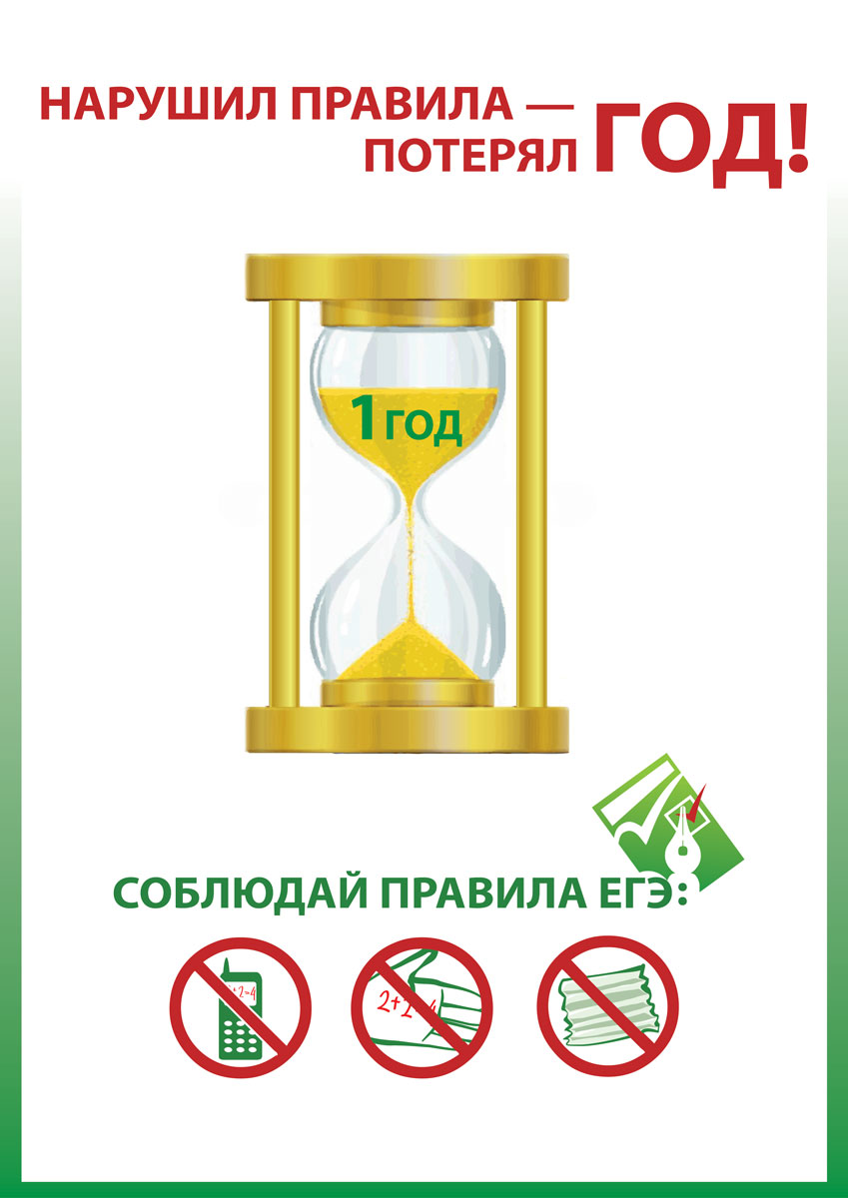
Помни!

